Министерство образования Республики Беларусь

Учреждение образования «Белорусский государственный университет   
информатики и радиоэлектроники»

Факультет компьютерных систем и сетей

Кафедра информатики

Дисциплина: Прикладные задачи математического анализа

ПОЯСНИТЕЛЬНАЯ ЗАПИСКА

к курсовой работе

на тему

ИЗОЛИРОВАННЫЕ ОСОБЫЕ ТОЧКИ ОДНОЗНАЧНОЙ ФУНКЦИИ КОМПЛЕКСНОГО ПЕРЕМЕННОГО

БГУИР КП 1-40 04 01

Студент: гр.253505 Бекарев С.С.

Руководитель: канд. ф.-м. н., доцент Калугина М.А.

Минск 2023

Содержание

Введение 3

§1 Комплексные числа 4

1.1 Определение комплексного числа 4

1.2 Геометрическое изображение комплексных чисел 6

§2 Функции комплексного переменного 8

2.1 Определение функции комплексного переменного 8

2.2 Элементарные функции комплексного переменного 8

2.3 Дифференцирование функций комплексного переменного. Условие Коши-Римана. 11

2.4 Интегрирование функций комплексного переменного. 12

2.5 Интегральная формула Коши. Формула высших порядков. 14

2.6 Разложение аналитических функций в ряд Лорана. Правильная и главная части ряда Лорана. 15

§3 Особые точки однозначной функции комплексного переменного 17

3.1 Классификация особых точек 17

3.1.1 Устранимая особая точка 17

3.1.2 Изолированный полюс 18

3.1.3 Существенно особая точка 19

3.2 Поведение аналитических функций в бесконечности 21

§4 Теория вычетов 25

4.1 Вычет функции относительно изолированной особой точки 25

4.2 Вычисление вычетов относительно полюсов 26

4.3 Вычет функции относительно бесконечно удаленной точки 28

§5 Решение практических задач с использованием СКА Maple 30

5.1 Поиск оригинала функции по ее изображению с помощью вычетов 30

5.2 Разложение функции в ряд Лорана с помощью СКА Maple 32

5.3 Вычисление интеграла комплексной функции с помощью СКА Maple 34

Заключение 36

СПИСОК ИСПОЛЬЗОВАННЫХ ИСТОЧНИКОВ 37

# Введение

Комплексный анализ или же теория функций комплексного переменного (сокращенно – ТФКП) — раздел математического анализа, в котором рассматриваются и изучаются функции комплексного аргумента.

В области комплексного анализа одной из ключевых тем является исследование функций комплексного переменного. Изучение комплексных функций ведет нас к интересному явлению — изолированным особым точкам.

В курсовой работе мы погрузимся в глубокий анализ этой проблемы, начиная с формализации основных понятий и определений. Приступим к анализу изолированных особых точек, изучая их классификацию. Рассмотрим примеры изолированных точек.

Курсовая работа состоит из 5 глав. В первой главе затрагивается общее понятие комплексного числа и основные его свойства. Во второй главе вводится определение функции комплексного переменного, а также понятие о дифференцировании и интегрировании однозначной функции комплексного переменного. В третьей главе мы непосредственно приступим к главной теме курсовой работе, а именно к особым точкам однозначной функции комплексного переменного, их классификациям и поведению функций в окрестности этих точек. В четвертой главе расположена дополнительная информация, связанная с особыми точками, – теория вычетов. В последней пятой главе рассматривается решение прикладных задач на темы третьей и четвертой глав. Также представлены решения задач в Системе Компьютерной Алгебры Maple (далее СКА Maple).

Курсовая работа не лишена примеров, подкрепляющих полученные теоретические знания.

Цель работы — изучение особых изолированных точек однозначных функций комплексного переменного и их классификации.

Задача работы — ознакомится с функциями СКА Maple для визуализации функций комплексного переменного и окрестностей их особых точек, а также для решения базовых задач таких как: определение особых точек функции и поиск вычета функции комплексного переменного.

# §1 Комплексные числа

## 1.1 Определение комплексного числа

Комплексными числами называются пары действительных чисел и , если для них определены понятие равенства, операции сложения и умножения следующим образом:

1. Два комплексных числа и считаются *равными* тогда и только тогда, когда и .
2. *Суммой* двух комплексных чисел и называется комплексное число .
3. *Произведением* двух комплексных чисел и называется комплексное число .

Для обозначения равенства, суммы, произведения и других операций над комплексными числами применяются те же знаки, что и для действительных чисел. Из формул суммы и произведения вытекают, в частности, соотношения:

, ,

Данные соотношения показывают, что операции над комплексными числами вида совпадают с операциями над действительными числами . Поэтому комплексные числа вида отождествляются с действительными числами: .

Комплексное число называется *мнимой единицей* и обозначается буквой , т. е. . Вычислим произведение .

Из формул сложения и умножения вытекают также равенства:

, .

Таким образом, каждое комплексное число можно представить в виде . Запись комплексного числа в виде называется *алгебраической формой* комплексного числа. Комплексные числа вида называются *чисто мнимыми*. В частности, число 0, т. е. комплексное число (0, 0), является единственным числом, которое одновременно и действительное, и чисто мнимое.

Комплексное число принято обозначать одной буквой , т. е. . Число называется действительной частью, а число — мнимой частью комплексного числа . Для этих чисел приняты следующие обозначения:

, .

Комплексное число называется *сопряженным* с комплексным числом и обозначается :

Число называется *модулем* комплексного числа и обозначается :

Отметим две формулы:

, ,

которые вытекают из равенства:

Рассмотрим теперь операции обратные к сложению (*вычитание*) и умножению (*деление*).

1. *Вычитание.* Для любых двух комплексных чисел и существует, и притом только одно, число , удовлетворяющее уравнению:

Это число называется *разностью* чисел и и обозначается , т.е.:

1. *Деление.* Для любых двух комплексных чисел и существует, и притом только одно, число , удовлетворяющее уравнению:

Это число называется *частным* чисел и и обозначается , т.е.:

Суть деления состоит в том, что результат получается умножением числителя и знаменателя на число, сопряженное со знаменателем.

Операции сложения и умножения комплексных чисел обладают следующими свойствами:

1. Коммутативность:

,

1. Ассоциативность:

,

1. Дистрибутивность:

## 1.2 Геометрическое изображение комплексных чисел

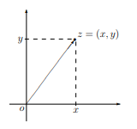

Рисунок 1.2.1 – Геометрическое изображение комплексного числа

Любое комплексное число изображается точкой плоскости с координатами , и эта точка обозначается той же буквой . Действительная часть изображаются точками оси абсцисс, а мнимая - точками оси ординат. Поэтому ось абсцисс называется действительной осью, а ось ординат - мнимой осью. Плоскость, точки которой изображают комплексные числа, называется *комплексной числовой плоскостью* (обозначение: ℂ). Комплексное число изображается также вектором с началом в точке и концом в точке (рис. 1.2.1).

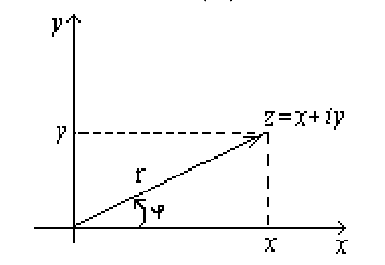

Рисунок 1.2.2 – Геометрическое изображение комплексного числа

Длина радиус-вектора точки является *модулем* комплексного числа *,* а угол его наклона к оси называется *аргументом* комплексного числа . Обозначения: соответственно. Из рисунка 1.2.2 видно, что , а удовлетворяет системе уравнений

Также удобно определять по следующей таблице:

В связи с этим комплексное число может представляться и в *тригонометрической* форме записи .

# §2 Функции комплексного переменного

## 2.1 Определение функции комплексного переменного

Говорят, что на множестве задана функция ), если задано правило (закон), по которому каждой точке ставится в соответствие определенная точка (в таком случае функция называется *однозначной*) либо совокупность точек (в этом случае функция называется *многозначной).*

Примеры:

1. Функции , , определены на всей ℂ и являются *однозначными* функциями комплексного переменного.
2. Функция , определена на всей ℂ и является *многозначной* функцией комплексного переменного.

Замечание. Если , , то задание функции   
 эквивалентно заданию двух действительных функций , , так как , т.е.:

Таким образом, функцию комплексного переменного можно задать как отображение ℝ­­2 → ℝ­­2.

Если отображение (функция) , является взаимно однозначным, то называется *однолистной*. Если область определения функции можно разбить на несколько областей однолистности, то называется *многолистной.*

## 2.2 Элементарные функции комплексного переменного

Рассмотрим примеры элементарных функций комплексного переменного:

1. *Линейная функция:* , , ∈ ℂ. Очевидно, что линейная функция является однозначной. Функция обратная линейной:  
    , очевидно, также является однозначной. Таким образом, линейная функция , является однолистной.

Рассмотрим функцию . Очевидно, что:

.

Таким образом, геометрический смысл отображения следующий: ℂ растягивается в раз и поворачивается вокруг точки на угол . В свою очередь, есть сдвиг плоскости , характеризуемый вектором . Таким образом, линейная функция *растягивает*, *поворачивает* и *сдвигает* комплексную плоскость ℂ.

Рассмотрим конкретную линейную функцию (отображение)   
. Для начала изобразим комплексную плоскость ℂ (рис. 2.2.1). Исходя из (1) комплексная плоскость растянется в   
 раз, повернется на угол, который будет равен  
 и совершит сдвиг, характеризуемый вектором , т.е. точки на комплексной области сдвинуться по следующему правилу: . Данное преобразование плоскости изображено на рисунке 2.2.2.

Рисунок 2.2.1 – Изображение комплексной плоскости ℂ

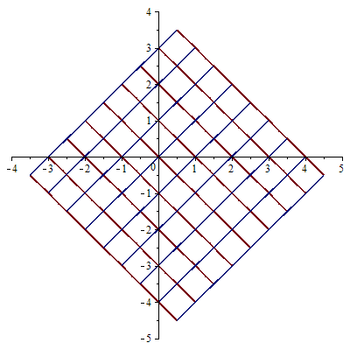

Рисунок 2.2.2 – Отображение комплексной плоскости ℂ

1. *Степенная функция*. Если , то , . Очевидно, что , , и что функция однозначна.

Рассмотрим степенную функцию и то, как она действует на плоскость ℂ (рис. 2.2.3). Исходя из определения степенной функции, модуль каждого комплексного числа будет возведен в квадрат, а аргумент увеличится в два раза. Данное преобразование плоскости изображено на рисунке 2.2.4.

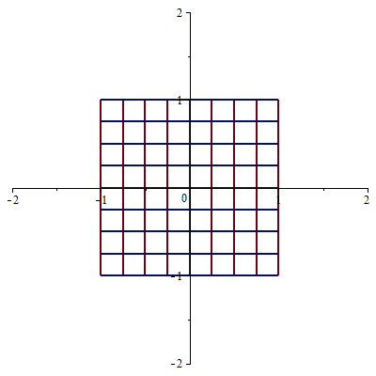

Рисунок 2.2.3 – Изображение комплексной плоскости ℂ.

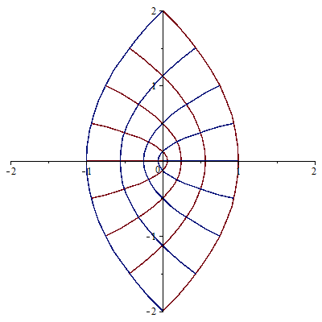

Рисунок 2.2.4 – Отображение комплексной плоскости ℂ

## 2.3 Дифференцирование функций комплексного переменного. Условие Коши-Римана.

Пусть однозначная функция определена в некоторой области . Пусть точки и принадлежать области . Обозначим , где .

Функция называется *дифференцируемой* в точке , если стремится к определенному пределу, когда любым образом. Этот предел называется производной функции в точке и обозначается , так что по определению:

Функция , называется *аналитической* в области , если она дифференцируема в любой точке .

Пример 1: Функция нигде не дифференцируема на :

, где .

Если , то , при ;

Если , то , при ;

Таким образом, функция не дифференцируема на .

Теорема (Условия Коши-Римана). Пусть определена в некоторой окрестности точки , причем функции дифференцируемы в точке , что соответствует точке . Тогда для дифференцируемости в точке необходимо и достаточно, чтобы в этой точке имели место соотношения:

называемые условиями Коши-Римана.

Доказательства теоремы приведены в [1, стр. 22].

Из определения производной и свойств пределов вытекает, что на функции комплексного переменного распространяются все известные из курса математического анализа правила дифференцирования.

## 2.4 Интегрирование функций комплексного переменного.

Рассмотрим однозначную функцию , определенную в области . Пусть - кусочно-гладкая ориентированная кривая, с началом в точке , и концом в точке , лежащая в области . Разобьём на частичных дуг с помощью точек , расположенных последовательно в положительном направлении линии . На каждой дуге выберем произвольные точки . Пусть далее .

Если при существует:

не зависящий от способа разбиения и от выбора точек , то этот предел называется интегралом от функции вдоль кривой и обозначается:

Если – кусочно-гладкая кривая, а – кусочно-непрерывная функция, то всегда существует, при этом

т.е. вычисление интеграла от функции вдоль сводится к вычислению криволинейных интегралов второго рода .

Основные свойства интеграла по комплексному переменному аналогичны соответствующим свойствам обыкновенных интегралов.

Если аналитична в области и точки , то , где - линия, лежащая в , соединяющая и , не зависит от формы линии , а зависит лишь от и [1, стр. 33].

Пример 1: Г – дуга параболы

Пример 2: Г – отрезок прямой

Пример 3:

Таким образом было подтверждено на примере, что интеграл аналитической функции не зависит от формы линии , а зависит лишь от и .

## 2.5 Интегральная формула Коши. Формула высших порядков.

Теорема (Формула Коши). Пусть - -связная область, ограниченная кусочно-гладкой границей и пусть функция аналитична в области и на границе . Тогда справедлива интегральная формула Коши:

где и интегрирование по происходит в положительном направлении, т.е. при обходе область остается всё время слева ([4] стр. 87).

Пример:

не лежит в области ограниченной , в то время как () лежит в заданной области, пользуясь методом неопределенных коэффициентов, получаем:

Теорема (Формула Коши высших производных). Если аналитична в области и на её границе , то для любого натурального имеет место формула:

Доказательство теоремы приведено в [2, стр. 51]

## 2.6 Разложение аналитических функций в ряд Лорана. Правильная и главная части ряда Лорана.

Теорема(П. Лоран). В любом кольце , в котором функция аналитична, эта функция может быть представлена сходящимся рядом вида:

который называется рядом Лорана. Причем ряд Лорана сходится равномерно в любой замкнутой области, принадлежащей кольцу K ([1], стр. 58).

Рассмотрим отдельно два ряда, из которых состоит ряд Лорана. Ряд является обыкновенным степенным рядом, который сходится во всех точках круга . Данный ряд называется *правильной* частью ряда Лорана. Второй ряд рассмотрим как обыкновенный степенной ряд, полагая . В новых обозначениях ряд примет вид и будет являться обычным степенным рядом, который будет сходиться при . Следовательно ряд сходится при всех , для которых имеет место неравенство . Данный ряд называется *главной* частью ряда Лорана.

Пример 1: Разложить в ряд Лорана функцию

в окрестности точек .

Разложение в окрестности , т.е. в кольце .

Разложение в окрестности , т.е. в кольце .

Пример 2: Разложить в ряд Лорана в кольце функцию

Разобьем функцию на две простейшие дроби:

Вторая дробь разложима в кольце , что выполняется по условию (). Первая дробь разложима в кольце , что не соответствует условию, поэтому вынесем из первой дроби множитель , получим:

Теперь для первой дроби должно быть выполнено условие , что соответствует условию.

Вспомним разложение в ряд Лорана одной из простейших дробей:

Раскладывая аналогичным образом первую и вторую дроби, получим:

# §3 Особые точки однозначной функции комплексного переменного

## 3.1 Классификация особых точек

Точка называется изолированной особой точкой функции , если существует окрестность , в которой однозначная функция аналитична.

Различают три типа особых точек в зависимости от поведения в их окрестности:

1. - устранимая особая точка, если существует конечный ;
2. - полюс, если ;
3. - существенная особая точка, если не существует.

Заметим, что если - изолированная особая точка, то в кольце её аналитичности функция разлагается в ряд Лорана. Это разложение имеет различный вид в зависимости от характера особой точки.

### 3.1.1 Устранимая особая точка

*Теорема* (об устранимой особой точке). Для того чтобы была устранимой особой точкой функции , необходимо и достаточно, чтобы лорановское разложение в окрестности точки не содержало главной части [1 стр. 67].

Пример: Установить характер особой точки функции:

Воспользуемся разложением функции :

Это разложение не содержит главной части. Поэтому точка является устранимой особой точкой. И если функцию доопределить единицей, то получим функцию аналитичную и в точке .

Визуальное представление функции показано на рисунке 3.1.1.1, где А) представление вещественной части (), а Б) – мнимой части ().

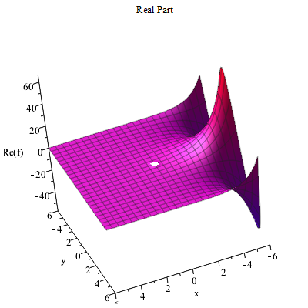

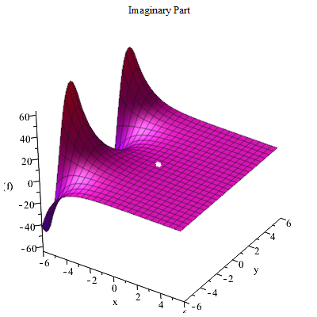

1. **Б)**

Рисунок 3.1.1.1 – Представление функции в виде двух графиков:  
А – Вещественная часть ;  
Б – Мнимая часть ;

### 3.1.2 Изолированный полюс

Рассмотрим случай, когда - изолированный полюс функции . Из определения полюса следует, что в некоторой окрестности точки , в которой, кроме того, она аналитична (за исключением самой т. ). Тогда для нулем функции . Обратно, если имеет изолированный нуль в точке , то имеет в точке полюс. Будем называть порядком полюса функции порядок нуля функции .

*Теорема* (о представлении в окрестности полюса). Для того чтобы точка была полюсом функции порядка , необходимо и достаточно, чтобы главная часть лорановского разложения в окрестности точки содержала только конечное число членов [1 стр. 68].

Пример: Установить характер особой точки функции:

Воспользуемся разложением функции :

Полученное разложение имеет конечное кол-во членов в главной части. Поэтому точка является полюсом третьего порядка.

Визуальное представление функции показано на рисунке 3.1.2.1, где А) представление вещественной части (), а Б) – мнимой части ().

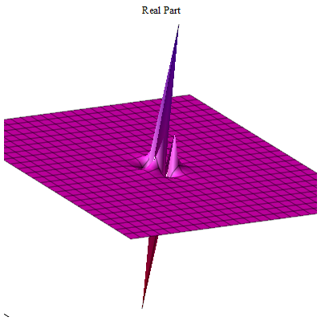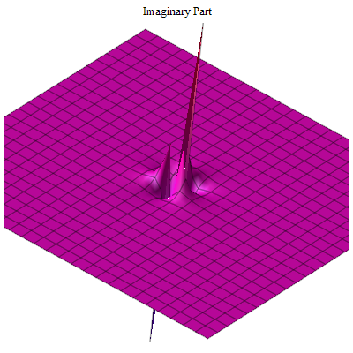

1. **Б)**

Рисунок 3.1.2.1 – Представление функции в виде двух графиков:  
А – Вещественная часть ;  
Б – Мнимая часть ;

### 3.1.3 Существенно особая точка

Из двух предыдущих теорем непосредственно следует:

*Теорема* (о представлении в окрестности существенной особой точки). Точка тогда и только тогда - существенная особая точка, когда главная часть лорановского разложения функции в окрестности содержит бесконечное число членов.

Пример: Установить характер особой точки функции:

Воспользуемся разложением функции :

Полученное разложение имеет бесконечное кол-во членов в главной части. Поэтому точка является полюсом третьего порядка.

Визуальное представление функции показано на рисунке 3.1.3.1, где А) представление вещественной части (), а Б) – мнимой части ().

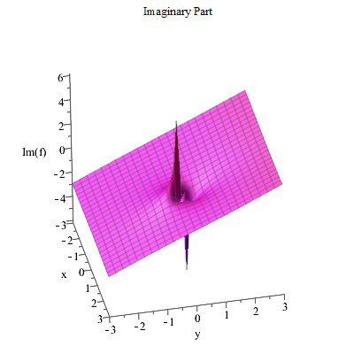

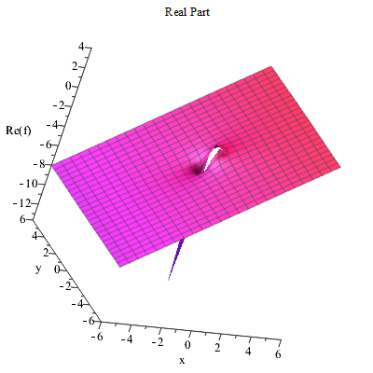

1. **Б)**

Рисунок 3.1.3.1 – Представление функции в виде двух графиков:  
А – Вещественная часть ;  
Б – Мнимая часть ;

## 3.2 Поведение аналитических функций в бесконечности

Пусть - окрестность бесконечно удаленной точки . *Бесконечно удаленная точка* называется изолированной особой точкой функции , если существует , в которой нет особых точек функции .

Пусть бесконечно удаленная точка - изолированная особая точка функции . Рассмотрим функцию . Очевидно, что аналитична в окрестности нуля плоскости и нуль будет изолированной особой точкой функции .

Бесконечно удаленная точка для называется устранимой особой точкой, полюсом (порядка ), существенной особой точкой, если точка является устранимой особой точкой, полюсом (порядка ), существенной особой точкой для функции , соответственно.

Запишем разложение в ряд Лорана для функции :

Пологая и :

1. Точка является для *устранимой* особой точкой, если в её разложении в ряд Лорана отсутствуют положительные степени z.
2. Точка является для *полюсом* порядка , если в её разложение в ряд Лорана входит конечное число положительных степеней .
3. Точка является для функции *существенной* особой точкой, если её разложение в ряд Лорана содержит бесконечно много положительных степеней.

Пример 1: Определить характер бесконечно удаленной точки для функции:

Раскладывая в ряд Лорана получаем:

В разложении в ряд Лорана отсутствуют положительные степени . Поэтому - устранимая особая точка функции .

Введем замену , с помощью которой можно визуализировать функцию в окрестности нуля (рис.3.2.1).

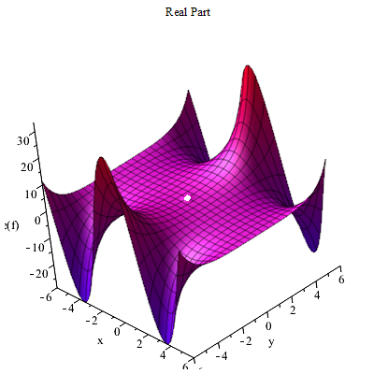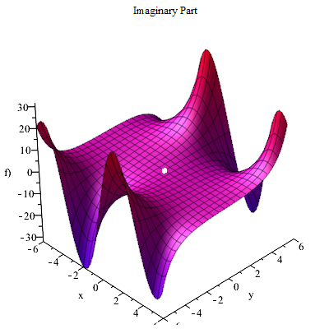

1. **Б)**

Рисунок 3.2.1 – Представление функции в виде двух графиков:  
А – Вещественная часть ;  
Б – Мнимая часть ;

Пример 2: Определить характер бесконечно удаленной точки для функции:

Раскладывая в ряд Лорана получаем:

В разложение в ряд Лорана входит конечное число положительных степеней . Поэтому - полюс второго порядка функции .

С помощью замены визуализируем функцию в окрестности нуля (рис.3.2.2).

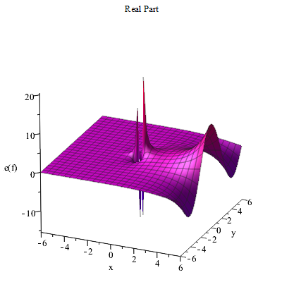 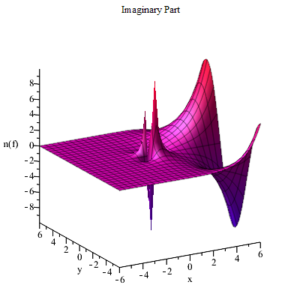

1. **Б)**

Рисунок 3.2.1 – Представление функции в виде двух графиков:  
А – Вещественная часть ;  
Б – Мнимая часть ;

Пример 3: Определить характер бесконечно удаленной точки для функции:

Раскладывая в ряд Лорана получаем:

Разложение в ряд Лорана содержит бесконечное число положительных степеней . Поэтому - существенно особая точка функции .

Введем замену , с помощью которой можно визуализировать функцию в окрестности нуля (рис.3.2.1).

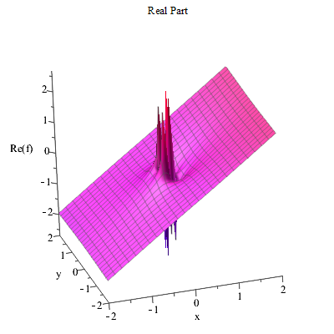 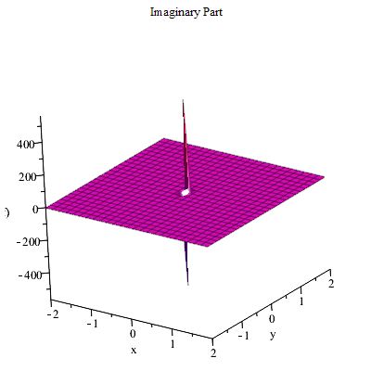

1. **Б)**

Рисунок 3.2.1 – Представление функции в виде двух графиков:  
А – Вещественная часть ;  
Б – Мнимая часть ;

# §4 Теория вычетов

## 4.1 Вычет функции относительно изолированной особой точки

Пусть - изолированная особая точка функции . Значение интеграла называется вычетом функции относительно особой точки . Здесь - замкнутый контур, целиком лежащий в окрестности точки , где аналитична всюду, кроме точки . Обозначение:

Разложим функцию в ряд Лорана:

На контуре данный ряд сходится равномерно, следовательно, мы можем

почленно интегрировать ряд вдоль . . Так как , то .

Таким образом, . Очевидно, что , если – устранимая особая точка функции (.

Теорема (основная теорема о вычетах). Пусть аналитична в любой точке области , кроме конечного числа особых точек . Пусть - произвольная замкнутая кусочно-гладкая линия, лежащая в области и содержащая внутри себя точки . Тогда, если обходится в положительном направлении, то

Доказательство данной теоремы приводится в [2, стр. 238].

## 4.2 Вычисление вычетов относительно полюсов

Пусть - простой полюс функции . В этом случае:

Обобщим эту формулу на случай полюса порядка :

Продифференцируем это равенство раз. Получим степенной ряд со свободным членом . Далее, переходя к пределу при , получим:

Пример 1: Найти вычеты функции

в ее особых точках.

Особая точка функции есть - полюс -го порядка. Поэтому:

Если функция в окрестности точки представима как частное двух аналитических функций , причем

т.е. – полюс (простой) функции , то: .

Справедливость данного замечания следует из формулы для вычисления вычета в случае простого полюса:

Пример 2: Найти вычет в точке функции

Точка является нулем как числителя, так и знаменателя. Определим порядок нуля для этих функций, для это разложим их в ряд Лорана.

Учитывая данные разложения, получаем:

Пример 3: Вычислить интеграл

Функции , имеет две особые точки: – простой полюс и – устранимая особая точка.

Найдем вычет в точке

Точка является устранимой особой точкой поэтому вычет в этой точке равен нулю. Далее получаем:

## 4.3 Вычет функции относительно бесконечно удаленной точки

Пусть бесконечно удаленная точка является изолированной особой точкой функции . Пусть – окрестность бесконечно удаленной точки и пусть аналитична в . Обозначим через замкнутый контур, целиком лежащий в .

Вычетом функции относительно бесконечно удаленной точки называется значение интеграла , где интегрирование вдоль контура происходит в отрицательном направлении.

Разложение в ряд Лорана в для функции имеет вид:

Так как этот ряд сходится равномерно на контуре , то мы можем его почленно интегрировать. Замечая, что

получим после интегрирования:

Таким образом, вычет функции относительно бесконечно удаленной точки .

В случае устранимой особой точки, лежащей на конечном расстоянии, вычет всегда равен нулю. Этого может не быть в случае бесконечно удаленной точки. Например, функция в бесконечности имеет устранимую особенность, а соответствующий вычет равен .

*Теорема*. Если аналитична в любой точке расширенной комплекс ной плоскости кроме конечного числа особых точек, то сумма вычетов относительно всех её особых точек (включая и бесконечно удаленную точку) всегда равна нулю.

*Доказательство*. Опишем окружность конечного радиуса такую, что все особые точки попадают в эту окружность. По основной теореме о вычетах, величина равна сумме вычетов относительно всех особых точек, лежащих внутри .

С другой стороны, величина равна вычету функции относительно бесконечно удаленной точки. Следовательно, сумма всех вычетов равна: .

Пример: Вычислить интеграл

Функция , в кольце имеет пять особых точек.

Найдем вычет функции в бесконечно удаленной точке.

Отсюда видно, что правильная часть лорановского разложения функции в окрестности бесконечно удаленной точки начинается с члена . Следовательно, . Учитывая:

Получаем:

# §5 Решение практических задач с использованием СКА Maple

## 5.1 Поиск оригинала функции по ее изображению с помощью вычетов

Формула для решения задач:

Для решения примеров п.5.1 была написана процедура представленная в листинге 1.

Листинг 1:



Пример 1: Найти оригинал изображения

Изображение имеет три особых точки: , каждая из которых является простым полюсом. Поэтому:

Таким образом:

Проверим полученное решение с помощью СКА Maple. Для этого воспользуемся функцией , которая находится в пакете , а также функцией simplify() для упрощения результата, которая находится в стандартной библиотеке СКА Maple.









Пример 2: Найти оригинал изображения

Изображение имеет четыре особые точки: , каждая из которых является простым полюсом. Особые точки являются комплексно сопряженными поэтому:

Далее:

Проверим полученное решение с помощью СКА Maple:









Пример 3: Найти оригинал изображения

Изображение имеет две особые точки: – полюс третьего порядка, и – простой полюс. Далее:

В итоге:

Проверим полученное решение с помощью СКА Maple:









## 5.2 Разложение функции в ряд Лорана с помощью СКА Maple

Задача: Написать процедуру в СКА Maple, которая разлаживает функцию в ряд Лорана в окрестности особых точек.

Для написания процедуры были использованы функции СКА Maple: – для поиска особых точек функции и - для разложения функции в ряд Лорана. Код процедуры представлен в листинге 1.

Листинг 1:



Проверим работу процедуры при решении практических задач.

Пример 1: Разложить в ряд Лорана функцию

в окрестности особых точек.

Решение процедуры СКА Maple:











Убедиться в правильности разложения можно рассмотрев пример 1 п. 2.6

Пример 2: Разложить в ряд Лорана функцию

в окрестности особых точек.

Решение процедуры СКА Maple:









Убедиться в правильности разложения можно рассмотрев пример п. 3.1.2

## 5.3 Вычисление интеграла комплексной функции с помощью СКА Maple

Задача: Написать процедуру в СКА Maple, которая вычисляет значение интеграла функции комплексного переменного.

Для написания процедуры была использована функция СКА Maple: – значение вычета в точке , которая является встроенной функцией стандартной библиотеки СКА Maple. Код процедуры представлен в листинге 1.

Листинг 1:



Пример 1: Найти значение интеграла

с помощью теории вычетов.

Решение полученное с помощью процедуры СКА Maple:









Убедиться в правильности разложения можно рассмотрев пример п. 2.5

Пример 2: Найти значение интеграла

Решение полученное с помощью процедуры СКА Maple:









Убедиться в правильности разложения можно рассмотрев пример 2 п. 4.2

Пример 3: Найти значение интеграла

Решение полученное с помощью процедуры СКА Maple:









Убедиться в правильности разложения можно рассмотрев пример 3 п. 4.2

# Заключение

В ходе выполнении курсовой работы были описаны основные определения и понятия связанные с функциями комплексного переменного.

Была выполнена основная цель курсовой работы — исследование особых изолированных точек однозначной функции комплексного переменного, рассмотрена их классификация, а также приведены примеры каждого типа изолированных особых точек. Примеры графиков функций комплексного переменного были визуализированы в СКА Maple.

В заключительной пятой главе было приведено ряд задач на три основные темы: решение задач поиска оригинала функции по ее изображению, используя теорию вычетов, особые точки функции комплексного переменного и разложение функций в ряд Лорана, вычеты функции комплексного переменного и вычисление интегралов с помощью вычетов. Решение задач было написано в СКА Maple и предоставлено в листингах пятой главы.

# СПИСОК ИСПОЛЬЗОВАННЫХ ИСТОЧНИКОВ

[1] Дубровин В.Т. - Теория функций комплексного переменного

[2] Привалов И.И. - Введение в теорию функций комплексного перемен-

ного

[3] Лаврентьев М.А., Шабат Б.В - Методы теории функций комплекс-

ного переменного

[4] Сидоров Ю.В., Федорюк М.В., Шабунин М.И - Лекции по теории

функций комплексного переменного

[5] Краснов М.Л., Киселёв А.И., Макаренко Г.И - Функции комплексно-

го переменного. Операционное исчисление. Теория устойчивости

[6] Алехно А.Г., Васильев И.Л. – Теория функций комплексного переменного

[7] Inttrans package documentation [Электронный ресурс]. – Режим доступа :  
https://www.maplesoft.com/support/help/maple/view.aspx?path=inttrans

[8] Maple Documentation [Электронный ресурс]. – Режим доступа : https://www.maplesoft.com/support/help/maple